RASSEGNA NAZIONALE DI TEATRO PER RAGAZZI
STAGIONE 2023/2024 - SECONDA PARTE

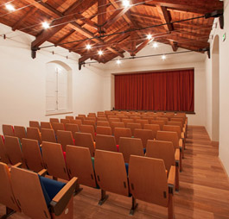

Teatro di Figura Perugia
via del Castellano, 2/a Perugia
Accesso anche da via del Cortone,
con parcheggio in viale San Domenico (via Ripa di Meana)

Biglietto unico: € 7
abbonamenti: 10 spettacolo € 50 - 5 spettacoli € 30
Per prenotazioni tel 075 5725845

Organizzazione
Tieffeu - Teatro Figura Umbro
tel. 075 5725845
info@tieffeu.com
www.tieffeu.com

Domenica 7 gennaio ore 17.30

LA VERA STORIA DELLA BEFANA

uno spettacolo con pupazzi e attori
Di Mario Mirabassi
Con Stefano Venarucci Luciana Bianconi
Regia e scenografia di Mario Mirabassi
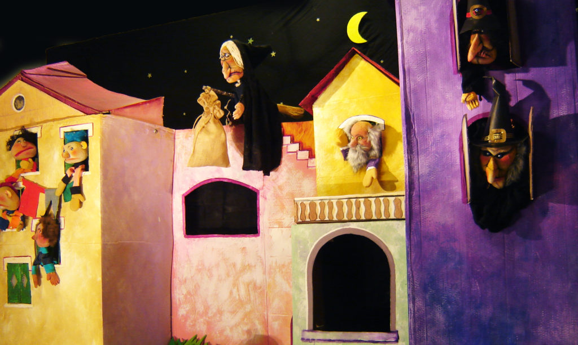
C'era una volta un paese...era un paese normalissimo come ce ne sono tanti...c'erano casette e palazzi, c'erano i giardini pubblici, c'erano gli orti e c'era anche una grande torre che sovrastava il paese. La torre era un luogo cupo e pauroso perché lì ci abitavano delle bruttissime e cattivissime streghe...
Nessuno conosce la vera storia della Befana, ve la racconta il nostro spettacolo.
La dolce vecchietta, munita di scopa volante, che porta la notte del 6 gennaio la calza piena di dolci a tutti i bambini, un tempo non era altro che una di queste bruttissime streghe. A differenza delle altre, nel profondo del suo cuore, non era così cattiva come sembrava. Un giorno una grande carestia colpì il villaggio e lei di nascosto dalle altre megere cercò in tutti i modi di aiutare i bambini, fino a che non fu scoperta. Da qui iniziò il suo cambiamento, che la fece diventare la simpatica vecchietta che tutti noi conosciamo.
Se volete conoscere personalmente la Befana, ci saranno delle sorprese anche per voi…

Età consigliata: dai 3 anni
Domenica 14 gennaio ore 17.30

LA FAVOLA DELLE NUVOLE E DEL PROFUMO

teatro d'attore, pupazzi, canto dal vivo, interazione con il pubblico

Compagnia Proscenio Teatro

Testo: Marco Renzi

Con: Enrico Verdicchio, Roberto Rossetti

Musiche Originali: Marco Pierini

Pupazzi: Lucrezia Tritone

Scene: Giacomo Pompei

Su Disegno Di Paolo De Santi

Costumi: Coco' Maison

Regia: Giacomo Zito

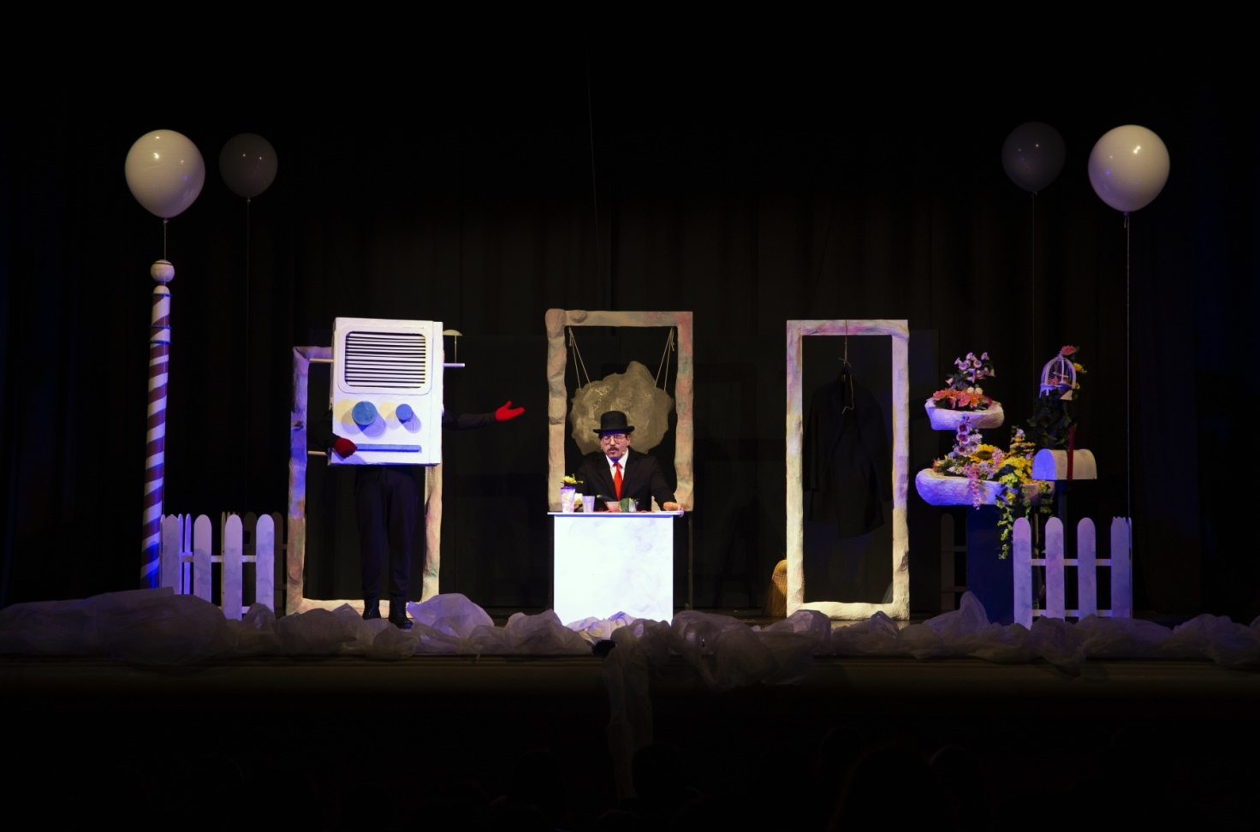
Esopo, Fedro, La Fontaine, Basile, i Fratelli Grimm, Charles Pearrult, tanto per ricordare alcuni tra i maggiori inventori di favole della nostra storia, autori che ci hanno regalato un patrimonio di vicende che gli uomini si raccontano da secoli, senza che le stesse abbiano perso di forza, magia e significato. “La Favola delle Nuvole e del Profumo”, con tutta la modestia che il caso richiede, si inserisce in questo solco narrativo e vuole essere una favola moderna, un'altra ancora, perché il piacere di inventare e raccontare storie non può essere limitato ad un momento della storia, continua con la vita stessa e da questa trae spunto e origine. Questo il nostro contributo al grande mare dei racconti, che mai potrà dirsi colmo.
Età consigliata: dai 5 anni

Domenica 21 gennaio ore 17.30

FIABE AL TELEFONINO

Compagnia TIEFFEU

con: Claudio Massimo Paternò e Ingrid Monacelli
Costumi: Lorenza Menigatti
Figure: Ada Mirabassi
Musiche di Adriano Bertuzzi
Scenografia e Regia: Mario Mirabassi

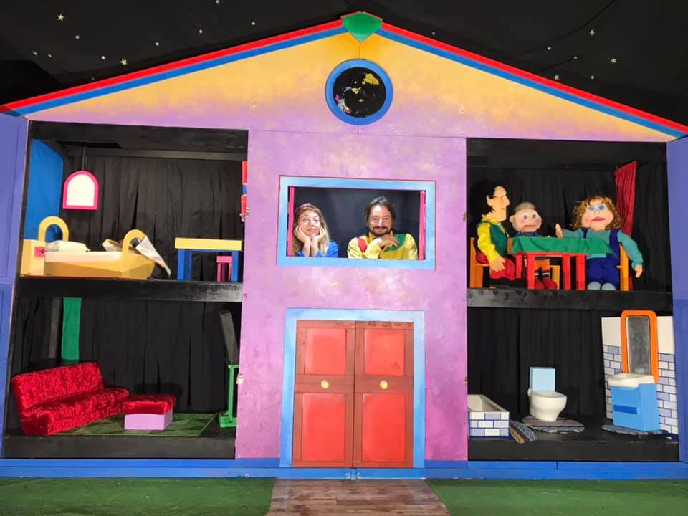

Lo spettacolo è molto vivace e colorato, comico e divertente, affronta un tema di grande attualità e molto diffuso tra i bambini di oggi…..l’attaccamento morboso ai telefoni cellulari. E’ anche una proposta possibile di cosa si può fare per superare questa dipendenza digitale, attraverso l’uso corretto della fantasia.
E’ la storia di un bambino, che si chiama Giovannino, affascinato dalla comunicazione digitale e dagli strumenti in uso quotidiano nella sua famiglia. Giovannino fa spesso i capricci perché vuole essere costantemente connesso con queste macchine infernali, ruba spesso il cellulare alla mamma; anche quando sta mangiando vuole sempre vedere sul Tablet o sulla tv i soliti cartoni e non si stanca mai di rivedere sempre la stessa storia. Già conosce perfettamente l’uso di questi strumenti che, nonostante l’età, riesce a controllare perfettamente da solo; è capace di navigare nel web scegliendo le cose che lo attraggono di più….insomma la sua vita è accompagnata dalle stesse immagini elettroniche, gli stessi e ripetuti Jingle che lo rendono apparentemente felice e tranquillo, solo così riesce a star buono. I genitori cominciano a preoccuparsi, si disperano ma subiscono i suoi capricci e per non sentirlo urlare lo assecondano. Perché Giovannino è diventato così? Sicuramente perché anche i genitori sono digitaldipendenti. Ad un certo punto qualcosa sembra cambiare per Giovannino… Un giorno che era a casa ammalato arrivò la nonna, che non aveva il cellulare e gli propose un gioco nuovo, “Il gioco dell’immaginazione”. La nonna gli spiegò che non c’è bisogno di immagini su uno schermo per divertirsi, che se ti raccontano una storia siamo capaci di vedere le immagini con la nostra mente e usando la fantasia si possono inventare nuove storie; proprio come aveva fatto Gianni Rodari nell’ “Arte di inventare storie”. Da quel momento Giovannino scoprì che il gioco più bello e divertente è usare la propria immaginazione… i genitori si resero conto che dovevano passare più tempo con Giovannino e grazie all’insegnamento di Rodari trovarono un modo nuovo per stare insieme.

Età consigliata: dai 3 anni
Domenica 28 gennaio ore 17.30

HANSEL E GRETEL

Compagnia degli Sbuffi

con Rita Lamberti e Matteo Biccari
Scene: Violetta Ercolano
Pupazzi: Metaluna
Costumi: Carla Vitagliane
Regia e Drammaturgia: Aldo De Martino
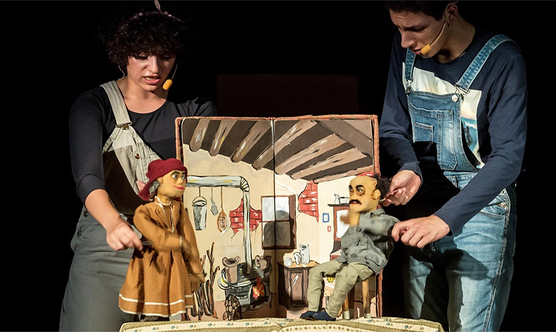
Tutto ha inizio quando Ramona decide di andare a vivere da sola e Gabriele decide di andarle a far visita. Dall’incontro/scontro tra i due fratelli nasce la storia parallela di altri due più celebri fratelli: Hänsel e Gretel. Povero Taglialegna…così povero e con una seconda moglie così dura di cuore da pensare che si possono calmare i morsi della fame nera sfamando due bocche anziché quattro. Andò proprio così che i piccoli Hänsel e Gretel furono accompagnati e persi nel bosco per ben due volte!
La storia è risaputa, Hänsel dorme poco (saranno mica i morsi della fame?) e, non visto, scopre le trame dei genitori si riempie le tasche di brillanti e bianchi sassolini e riconduce la sorella sicura in una mal sicura casa. Ma la seconda volta, sostituite le pietruzze con delle briciole, un albero varrà un altro, una foglia somiglierà a cent’altre. Ci sono strade che portano nel bosco dove la luna rischiara le pietruzze pallide e gli uccelli mangiano le briciole. Ci sono strade nel bosco che portano a vecchie streghe e a case di cioccolata e marzapane. Ci sono vecchie streghe nei boschi, che vivono in case di marzapane e cioccolata ed accumulano, chissà perché, enormi ricchezze che possono far felici bimbi persi e ritrovati.
Lo spettacolo è un viaggio di crescita, in cui il bambino finisce per immedesimarsi, ci sono prove da superare e terribili battaglie da affrontare, ci sarà bisogno di astuzia e capacità e fantasia, ma il successo è garantito e si ritroverà la strada smarrita non perderla mai più.
Età consigliata: dai 4 anni

Domenica 4 febbraio ore 17.30

IL MANIFESTO DEI BURATTINI

Teatrino dell’Es
Varietà di teatro d’animazione musicale e recitato

Con Vittorio Zanella e Rita Pasqualini

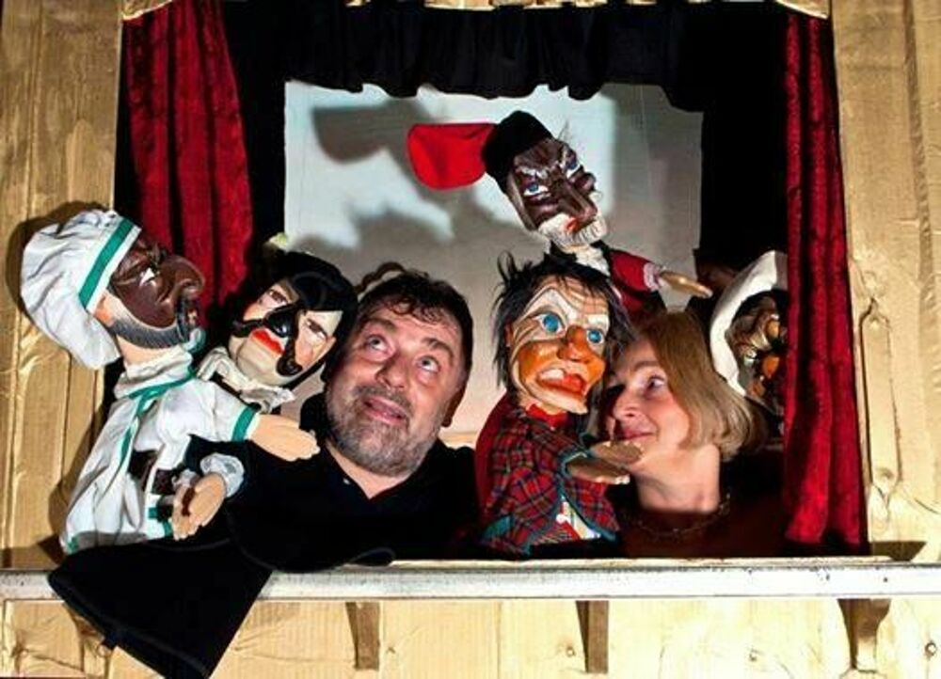
Lo spettacolo vuole ripercorrere le differenti fasi del teatro di figura e di animazione, attraverso tematiche culturali differenti del nostro secolo. Dedicato al maestro di Vittorio Zanella, Otello Sarzi Madidini.
Lo spettacolo si articola di vari momenti, ognuno con tecniche differenti: dalle marionette a filo mosse da un unico animatore ai burattini a guaina, dalla recitazione dialettale e animazione a vista al teatro in nero con oggetti in spugna, dai pupazzi in gommaspugna al mimo a mezzo busto, dalle ombre cinesi su diapositive a dissolvenza incrociata alle marionette a bastone.

Età consigliata: dai 4 anni

Domenica 18 febbraio ore 17.30

LA FIABA DEI SUPER EROI

Spettacolo d’attore e pupazzi

Compagnia TIEFFEU

Di e con Giancarlo Vulpes
Pupazzi di Ada Mirabassi

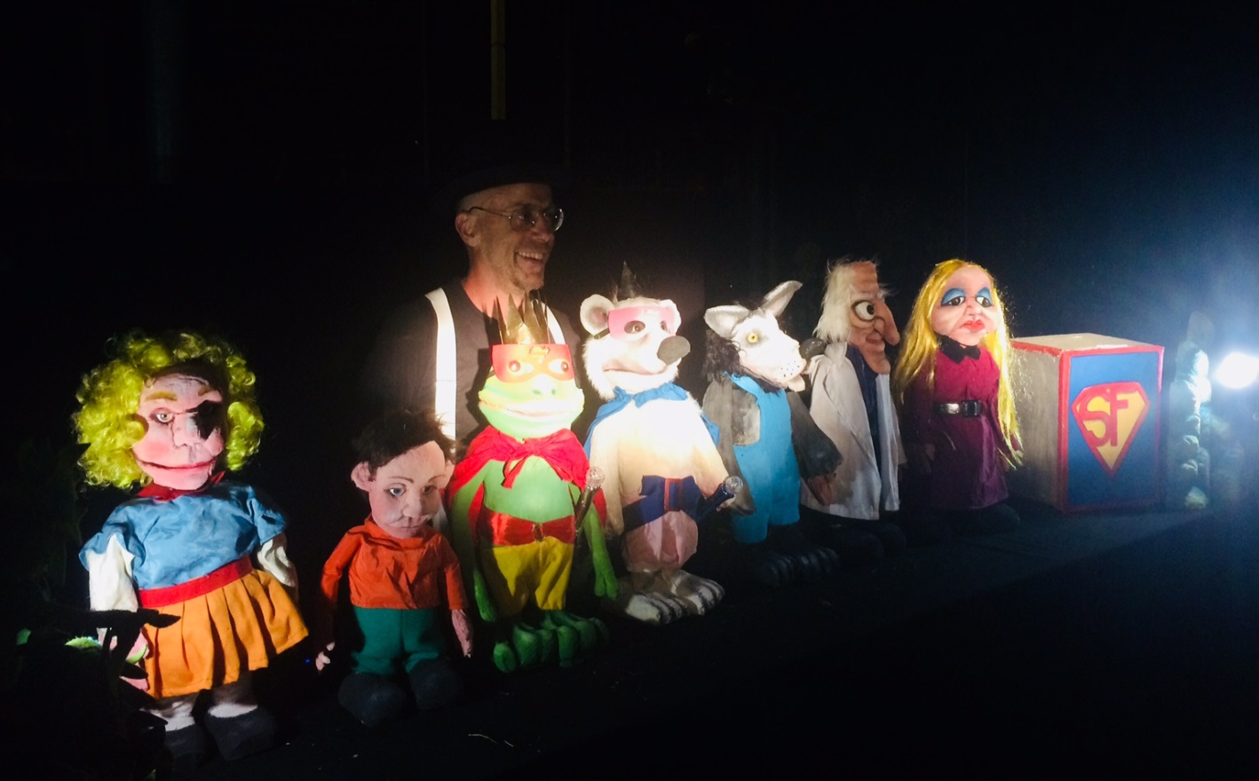

Principi, principesse, fate, maghi, nani e folletti dai super poteri cercano di difendere Cappucetto Rosso, Pollicino e tutti gli altri bambini del regno incantato, dai mostruosi e perfidi piani dei cattivi delle fiabe. Ma come tutti nessuno è perfetto e anche i super eroi hanno il loro punto debole e se i cattivi riusciranno a scoprirlo? Forse questa volta avranno la meglio e sarà davvero la fine del regno incantato e di tutte le fiabe? Mantenendo quelle che sono la struttura i personaggi e le funzionalità della fiaba, il racconto si presenta con un tema che ha come soggetto il mondo immaginario dei super eroi, un'altra grande e importante passione per i bambini, che può esistere e avere significato anche in una affascinante e incantata ambientazione fiabesca. Infatti i Super Eroi sono anche loro personaggi appartenenti ad un immaginario inventato e contengono valori positivi, come il non arrendersi e superare le difficoltà, cercare di fare del bene e combattere il male e poi soprattutto anche se sono forti e invincibili, anche loro riconoscono di non essere perfetti e di avere qualche punto debole..... perchè è giusto ammettere, nelle varie esperienze e nelle diverse avventure che si fanno, i propri pregi e i propri difetti.

Età consigliata: dai 3 anni

Domenica 25 febbraio ore 17.30

I TRE PORCELLINI

Spettacolo di burattini

Compagnia Pupi di Stac

di Enrico Spinelli
pupazzi Roberta Socci
oggetti di scena Beatrice Carlucci
regia Patrizia Morini e Andrea Monticelli

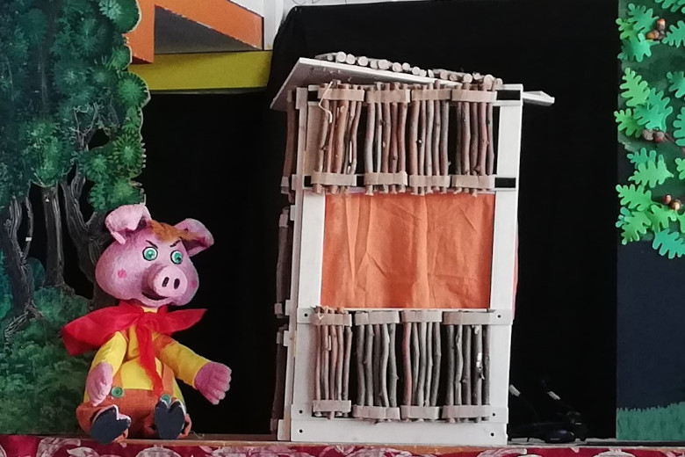

I Pupi di Stac si rivolgono ai più piccini interpretando la celebre fiaba. Nel loro stile inconfondibile e con l’uso di molta ironia per stemperare la paura del Lupo. Una versione, comunque, molto aderente alla storia più famosa. Si è lavorato sulla ‘costruzione’ dei personaggi, su quella delle casette e sui materiali. Molto farsesco il ruolo della moglie Lupa che ridicolizza il marito affamato e perdente. La mamma è arrabbiata coi suoi tre porcellini che litigano di continuo. Decide che debbano andarsene da casa ed affrontare ciascuno la sua vita. I fratelli non trovandosi d’accordo decidono che ciascuno di loro costruisca la propria casa. Si assiste alle tre costruzioni, dalla più accurata a quella rapida e sbrigativa del più piccolo. C’è però in giro un lupo affamato che deve anche compiacere la moglie petulante. Col potente soffio fa volare via la paglia della casetta del piccolo Ciccio che però riesce a sfuggirgli e a rifugiarsi nella casa di legno del fratello Bernardo, che ama fare lo sbruffone. Con uno spintone il Lupo riesce a sgangherare anche la seconda casetta, ma non acchiappa i due porcellini che si rifugiano dal maggiore, Andrea, che ha costruito una bella casa di mattoni e calcina. La Lupa dà l’ultimatum al marito: vuole in tavola al più presto una pietanza di maialino. Gianrico, così si chiama il Lupo pasticcione, le prova tutte ma la costruzione è fatta a regola d’arte e dunque resiste. Si traveste da vecchietta ma viene smascherato. Cerca di introdursi infine dal comignolo ma cade nel pentolone preparato apposta dai tre porcelli e finisce bruciato dall’acqua bollente e bastonato dalla moglie. La mamma, pentita della sua severità, teme che i piccoli siano stati preda del lupo, ma li ritrova sani e salvi assieme ad una buonissima pastasciutta.

Età consigliata: dai 3 anni
Domenica 3 marzo ore 17.30

I LUPI SONO CATTIVI… SOLO NELLE FAVOLE

Spettacolo d’attore, pupazzi e burattini

Compagnia LaGrù Ragazzi
con: Oberdan Cesanelli, Stefano Leva, Lorenzo Palmieri
testo: Oberdan Cesanelli
pupazzi: Sollange Ramirez
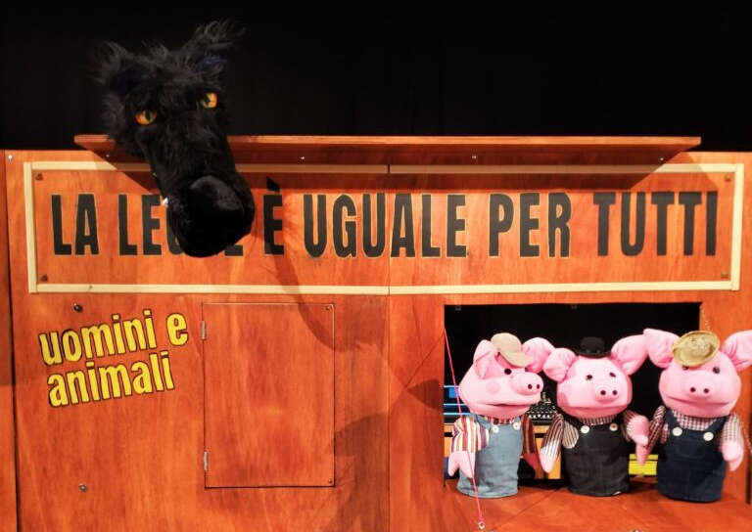
l lupo cattivo è un personaggio ricorrente nella narrativa popolare, nelle favole, e incarna il ruolo del cattivo, rappresentazione simbolica del male e del pericolo dal quale tenersi alla larga. Cappuccetto Rosso, i sette capretti, i tre porcellini, sono solo alcuni degli esempi in cui l’animale più nobile dei nostri boschi fa il feroce predatore e, di conseguenza, finisce quasi sempre male.
Nello spettacolo de Lagrù ragazzi il lupo viene catturato e prima di essere giustiziato, viene processato: si svolge così un vero e proprio dibattimento, con avvocato difensore e pubblico ministero, testimoni (che non possono che essere proprio loro, i protagonisti delle malefatte del lupo…) e un giudice un po’ distratto.
Verranno così ripercorse le vicende del lupo attraverso le varie testimonianze e tra esilaranti colpi di scena e inaspettati imprevisti sarà proprio il pubblico a decidere se condannare o no il pericoloso criminale!
Dunque, colpevole o innocente?

Età consigliata: dai 4 anni

Domenica 10 marzo ore 17.30
LE PENNE DELL’ORCO

Spettacolo d’attore e burattini

Compagnia Il Teatro delle Dodici Lune

Di e con Italo Pecoretti
Arrangiamenti di Filippo Marcori Costumi e burattini Tailor’s e co. Sartoria teatrale

Liberamente tratto dall’omonimo racconto presente nella Raccolta “fiabe italiane” di Italo Calvino
Una principessa rapita, un Re ammalato e soltanto le miracolose penne dell’orco in grado di salvarlo.
Per fortuna un coraggioso giovane affronterà ogni ostacolo per salvare il Re, e con l’aiuto di un frate pazzerello, un Conte ed una simpatica talpa, ritroverà la sua innamorata, mandando in malora i piani malvagi del diavolo che come è risaputo, nulla può contro il vero amore! Un tuffo nella fiaba italiana rivista con gli occhi e il cuore dei burattini di Italo Pecoretti, buffi, divertenti, e poetici, che si esibiscono nella bellissima la baracca a forma di prua di nave, impossibile non appassionarsi alle loro avventure. A fine spettacolo Italo farà conoscere personalmente ad ogni bambino i suoi bellissimi burattini.

Età consigliata: dai 4 anni
Domenica 17 marzo ore 17.30

IL GATTO E LA VOLPE

Spettacolo d’attore

Compagnia Il Cerchio

di Mario Mascitelli
Con Mario Aroldi e Mario Mascitelli
assistente alla regia Silvia Nisci
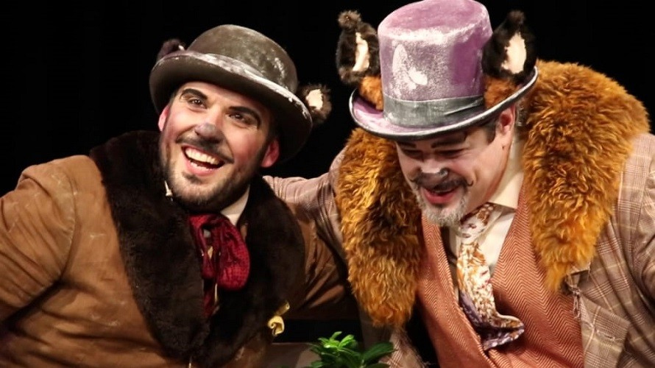
Tutti conosciamo i due personaggi del libro Pinocchio per ciò che combinano durante il racconto ma…quale sarà la loro vera storia? Ci siamo immaginati una panchina e un piccolo alberello bonsai dove i due, in attesa che arrivi Mangiafuoco a cui vendere Pinocchio, si raccontano e ricordano la loro vita passata e di come si siano ridotti in quello stato. Vorrebbero andare via ma non riescono perché capiscono che in quel luogo si sta svolgendo qualcosa d’importante e che esiste qualcosa di più importante degli zecchini d’oro di Mangiafuoco nascendo una nuova amicizia.
Dopo “Amleto”, rivisto in chiave fiabesca, continua la rilettura dei classici, che da anni il Teatro del Cerchio trasforma per renderli facilmente fruibili e per non vederli tramontare mai. Pur se originale, questa storia strizza l’occhio ai due personaggi di “Aspettando Godot” di S. Beckett rileggendolo in chiave più divertente per poterla adattare a un pubblico di giovanissimi. Una nuova sfida che continua a distinguere le produzioni del Teatro del Cerchio per quanto riguarda la ricerca e la pedagogia relativa al mondo bambino e famigliare.
Età consigliata: dai 5 anni
Domenica 24 marzo ore 17.30

L’OMINO DEI SOGNI E L’OMINO DELLE NUVOLE

Spettacolo d’attore, oggetti e immagini

Compagnia Giallomare Minimal Teatro

di Renzo Boldrini
liberamente tratto dall'opera omonima di Gianni Rodari
con Alice Bachi
immagini di Daria Palotti
animazioni multimediali Ines Cattabriga
luci e audio Roberto Bonfanti

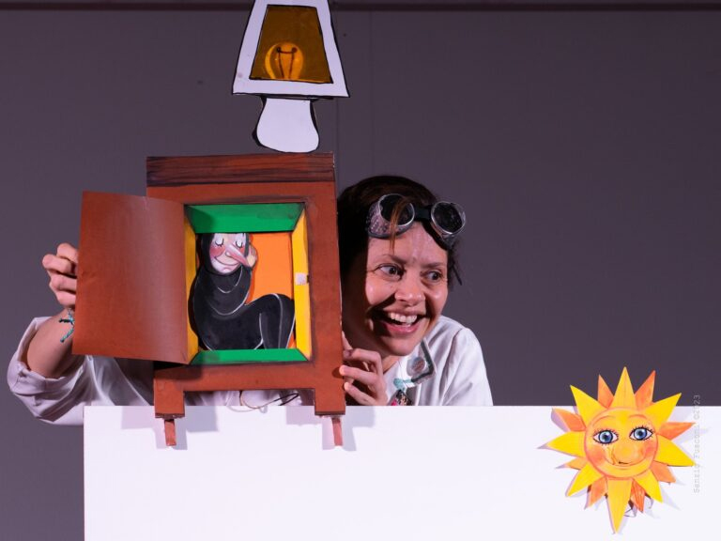

L'Omino dei Sogni e l’Omino delle Nuvole, Arturo e Noè, sono due personaggi ispirati agli Omini di Rodari, da cui Renzo Boldrini prende spunto per inventare due storie che fondono recitazione, immagini e suoni in un’unica partitura per dialogare in modo attivo con i piccoli spettatori. L’Omino dei Sogni è Arturo che dal suo grande sacco seleziona i sogni adatti a colorare il buio. L’Omino delle Nuvole è Noè che trasporta il pubblico in un mondo così antico in cui tutto era bambino, piccino, tanto che il pollo era un pulcino e la torta un pasticcino; nella storia c’è anche un gran temporale e anche un’arca di bambini che con la fantasia salvarono il mondo. Lo spazio di rappresentazione pone l’attrice al centro di due differenti spazi di video proiezione in cui disegni si trasformano in segni e scenografie interagenti con la recitazione.

Età consigliata: dai 4 anni

Domenica 7 aprile ore 17.30

“AL MARE”

Autore e regia Claudio Massimo Paterno'
con Ingrid Monacelli e Claudio Massimo Paterno'
figure e scene Ada Mirabassi
Il meraviglioso viaggio di una formica dalla sorgente di un fiume, che sgorga in montagna, vicino al suo formicaio, lungo tutto il corso di questa grande e trafficata via d’acqua, fino al mare. Lungo il percorso vivrà molte avventure, scopriràse stesso e come affrontare le difficoltà, capirà come rapportarsi con forze grandissime in confronto ad un animaletto piccolo come lei… e imparerà a rispettare la natura.
Età consigliata: dai 3 anni

